**Deutsch Zusammenfassung**

**der Modelle**

## Kommunikationsmodelle

Sinn: Dienen dazu die wichtigsten Elemente einer Rede zu identifizieren und zu analysieren.

Was: - grundlegende Begriffe einer Kommunikationstheorie und ihre Beziehungen untereinander

-gemeinsames Vokabular um über Kommunikation nachzudenken und zu sprechen.

## Rede

Merkmale:

* Redner und Publikum
* Monologische Kommunikationssituation
* Mündliche Realisierung
* Ausrichtung auf ein best. Thema

## Das Organonmodell der Sprache

* Kommt von Karl Bühler
* Denken ist unhörbares Sprechen
* Sprechen ist zentrale Fähigkeit

Grundidee:

Ein Modell 🡪 Das Sprechereignis und die Lebensumständen der Sprechenden werden berücksichtigt.

Der Mensch benutzt die Sprache als Werkzeug (Organon= Werkzeug)

Bühler hat ein Sender, Empfänger und die „Welt“ (Gegenstände/Sachverhalt)

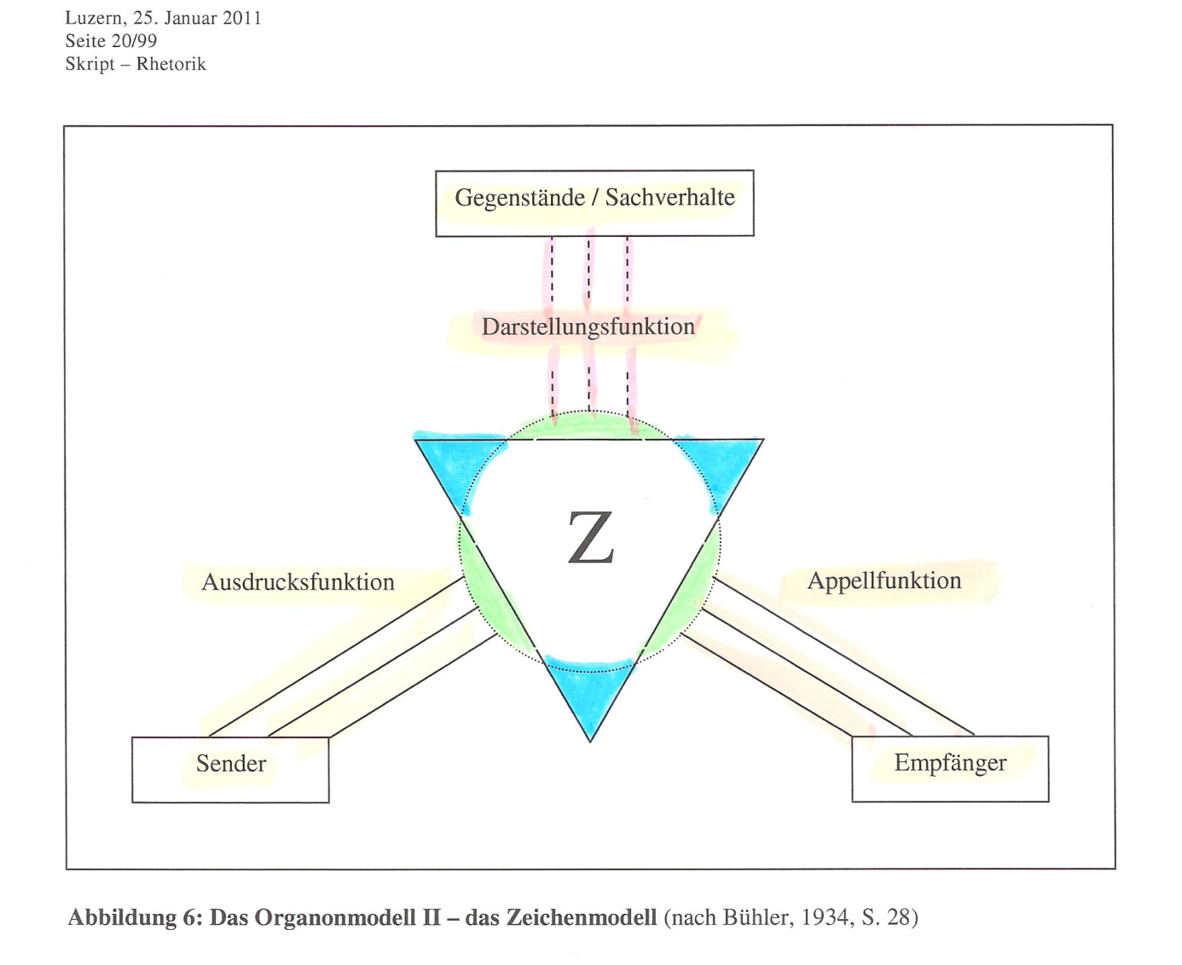

In der Mitte hat es einen Kreis und ein Dreieck.

Der Kreis steht für das Schallphänomen.

Das Dreieck für das Zeichen das aus dem Schallphänomen gebildet wird.

Grün = Mehr Informationen als nötig

Blau = Empfänger muss selber Zeichen ergänzen um Botschaft zu verstehen (Grossraumbüro & Lärm)

Gestrichelte Linie = Zuordnung des Zeichens zu den Gegenständen ist symbolisch

**Funktionen:**

Darstellungsfunktion

* Das Benennen von Gegenständen
* Man stellt die Welt dar
* Das Zeichen ist Symbol für die Sache

Ausdrucksfunktion :

* Beziehung zwischen Sender und Zeichen.
* Das Zeichen drückt aus wie sich der Sender fühlt
* wie ein Symptom für den inneren Zustand des Sprechers

Appellfunktion:

* Beziehung zwischen Zeichen und Empfänger. Das Zeichen löst etwas beim Empfänger aus
* veranlasst ihn zur Reaktion
* wie ein Signal für den Hörer

Beispiel:

Geschäftsleitungsmitglied in der Sitzung: „Wir sehen also: Alle Banken bauen Stellen ab.“

Darstellungsfunktion: Die Sprecherin stellt fest, dass Stellen abgebaut werden (Welt wird abgebildet)

Ausdrucksfunktion: Die Sprecherin ist unglücklich, denn sie sagt es unwillig

Appellfunktion: Geschäftsleitung soll Strategien dagegen entwickeln, etwas dagegen tun!

## Das Funktionsmodell der Sprache von Jakobson

Sinn: Grosse Bedeutung für die Analyse von Texten, monologisch wie dialogisch. Hilft bei der Produktion und der Analyse von rhetorischen Texten.

Was: Er erweiterte Bühlers Modell und machte es umfassender.

Bei Jakobson gibt es:

In Grossbuchstaben: Sender, Empfänger, Kontext, Mitteilung, Kontakt und den Kode = Aspekt

In Kleinbuchstaben: emotiv, konativ, referentiell, poetisch, phatisch, metasprachlich = Funktion

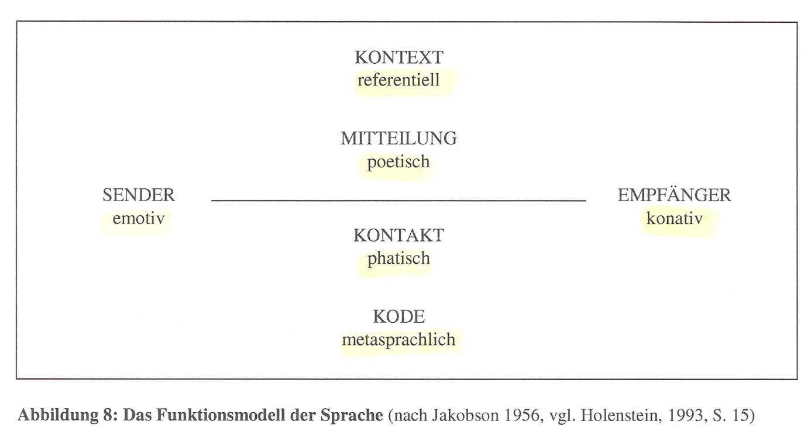

Sender & emotiv: Entsprechen der Ausdrucksfunktion von Bühler

Selbstoffenbarung

„uiuiui“ = lexikalische Ebene

Betonung = paraverbaler Ebene

Empfänger & konativ: Entsprechen der Appellfuntkion von Bühler

direkter Appell: Imperativ

indirekter Appell: „Es zieht“ (Kannst du das Fenster schliessen)

paradoxer Appell: „Macht nur weiter so bis einer umfällt“ (Ironie)

Kontext & referentiell: Entsprechen der Darstellungsfunktion von Bühler

Darstellen der Welt, sagen was Sache ist

Mitteilung & poetisch wie die Botschaft sprachlich verfasst ist

Reime, Rhythmus…„Geiz ist Geil“ 🡪 Assonanz und Alliteration

Wie etwas gesagt wird

Kontakt & phatisch: will zeigen, der Kontakt besteht noch

(Am Telefon mhm, ja’s , Glückwunschkarte an Oma jedes Jahr, Bundesrat und Neujahrsrede)

Kode & metasprachlich: Sprechen über Sprache (Das Lernen einer Fremdsprache)

Aber auch Sätze wie „Verstehen sie was ich meine?“ Der

Sprecher will kontrollieren ob der Empfänger denselben Kode benützt

Sprachliche Äusserungen können gleichzeitig mehrere oder sogar alle sechs Funktionen. Jedoch in hierarchischer Abstufung. Das heisst: Eine Funktion ist jeweils dominant und bestimmt die Struktur der Mitteilung!

**(Neujahrsreden** der Bundesräte in erster Linie immer **Phatisch** denn sie möchten dem Volk zeigen, dass sie immer noch in Kontakt sind. Danach folgen oft: emotiv und konativ)

## Watzlawick

War Philosoph, Psychotherapeut und Kommunikationswissenschaftler und entwickelte mit zwei Anderen seine Kommunikationstheorie.

**Sinn:** Watzlawicks Interesse galt den Widersprüchen und Paradoxien der Kommunikation, da man gerade anhand der Störungen sehen kann wie die Kommunikation im Normalfall funktioniert.

**Was:** Kommunikationspartner sind ein System. Der Kommunikationsprozess ist ein dynamisches System. Das heisst Kommunikationspartner geben einander laufend Feedback und steuern dadurch die Kommunikation und bringen sie in ein Gleichgewicht. Bei Störungen wie Missverständnisse und Streit versuchen sie das Gleichgewicht wieder herzustellen. Die Rückkoppelungen können beruhigend oder aufreizend wirken und das System stabilisieren oder zur Zerstörung aufschaukeln.

* fünf Axiome
* Axiome sind einfachste Eigenschaften der Kommunikation, die im Bereich des Zwischenmenschlichen wirksam sind
* Axiome sind pragmatisch (weil die Kommunikation das Verhalten der K.partner gegenseitig beeinflusst

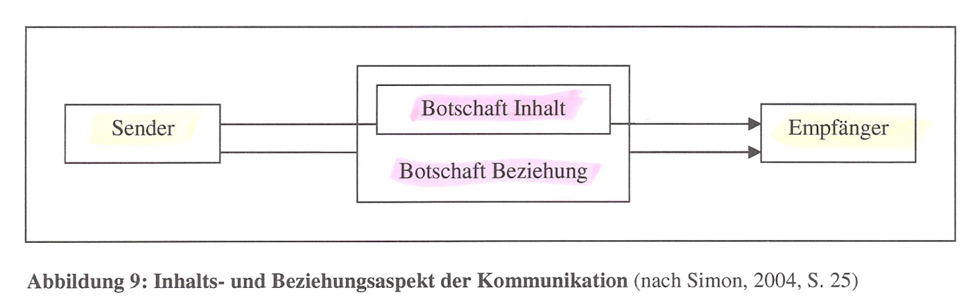

**Axiom 1**

*„Man kann nicht nicht kommunizieren“*

Gesprächspartner kommunizieren immer ob sie wollen oder nicht, auch nonverbal und unbewusst.

Den auch Schweigen ist kommunizieren 🡪 man sagt, dass man in Ruhe gelassen werden möchte oder keine Lust hat zu sprechen.

**Breispiel:** das Bild mit dem Brief wo drauf steht: Annahme verweigert!

**Axiom 2**

*„Jede Kommunikation hat einen Inhaltsaspekt und einen Beziehungsaspekt, derart, dass letzterer den ersteren bestimmt und daher eine Metakommunikation ist“*

Der Beziehungsaspekt ist grundlegender als der Inhaltsaspekt! Er ist der Interpretationsrahmen und entscheidet wie der Inhalt aufgefasst wird. Kommunikation gelingt dann, wenn Kommunikationspartner sich über den Inhalt- und Beziehungsaspekt einig sind.

Probleme entstehen: Partner widersprüchliche Botschaften sendet oder die Beziehungsinformation nicht akzeptiert 🡪 Missverständnisse und Fehldeutungen

**Beispiel:** „Ist deine Rolex wirklich echt?“ Kann als Ausdruck von Bewunderung, Neid, Ironie etc. gedeutet werden je nachdem wie er fragt. Der Inhaltsaspekt allein ist Mehrdeutig. Erst der Beziehungsaspekt sagt welche Äusserung zu verstehen ist!

**Axiom 3**

*„ Die Natur einer Beziehung ist durch die Interpunktion der Kommunikationsabläufe seitens der Partner bedingt“*

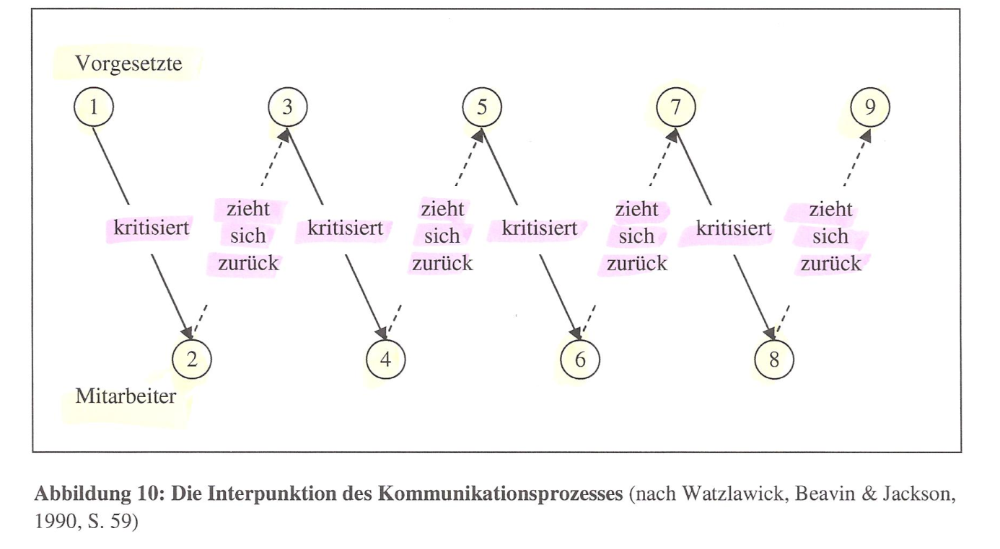

Mit Interpunktion meint W. die Art und Weise, wie die Gesprächspartner die Kommunikation in einzelne Abschnitte unterteilen. Beide gliedern den Kommunikationsprozess jeweils aus ihrer eigenen Sicht. Der eine Partner deutet sein Verhalten als Reaktion auf das Verhalten des anderen.

Besonders deutlich wird dies beim Streit, wo der Eine die Ursache beim Verhalten des Anderen sieht. Dieser Konflikt ist keine lineare Kausalkette sondern Kreisförmig. Die Kommunikation gelingt erst wenn die Partner den Teufelskreis durchschaut haben!  
**Beispiel:** Mitarbeiter und Chef: Chef kritisiert Mitarbeiter 🡪 MA zieht sich zurück 🡪 Chef nörgelt wieder und so weiter..

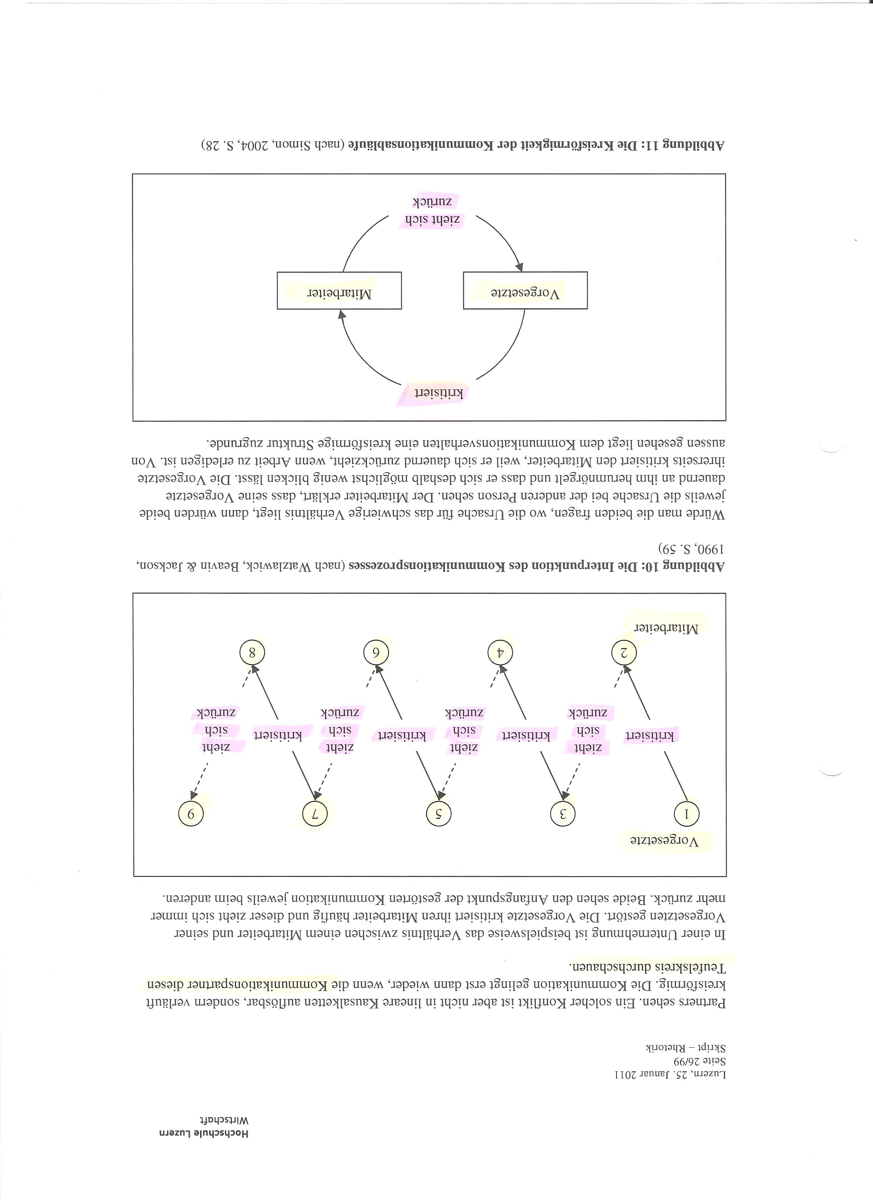

**Axiom 4**

*„Menschliche Kommunikation bedient sich digitaler und analoger Modalitäten. Digitale Kommunikationen haben eine komplexe und vielseitige logische Syntax, aber eine auf dem Gebiet der Beziehungen unzulängliche Semantik. Analoge Kommunikationen dagegen besitzen dieses semantische Potential, ermangeln aber die für eindeutige Kommunikationen erforderliche logische Syntax“*

Digital: Die Information ist in Zeichen verschlüsselt die eindeutig sind: in Wörter, Zahlen, Sätzen. Liefert Botschaften auf der Inhaltsebene (nicht der Computer gemeint)

Analog; Information ist in Zeichen verschlüsselt deren Bedeutung nur vage ist und manchmal indirekt aus Anzeichen (Tonfall, Mimik, Blick etc.) entschlüsselt werden muss. Liefert Botschaft auf der Beziehungsebene.

Kommunikation gelingt erst dann wenn die Botschaften der Inhalts-und Beziehungsebene übereinstimmt.

**Beispiel:** Chef lächelt während Vortrag. Mitarbeiterin ist verunsichert ist es anerkennend oder verachtend gemeint.

**Axiom 5**

*„ Zwischenmenschliche Kommunikationsabläufe sind entweder symmetrisch oder komplementär, je nachdem, ob die Beziehung zwischen den Partnern auf Gleichheit oder Unterschiedlichkeit beruht.“*

Symmetrisch: Ist die Kommunikation der beiden Partner Gleich (Symmetrisch) so sind die Positionen und Rollen der Gesprächspartner vertauschbar. (Gleiche Augenhöhe)

Komplementär: Bei der komplementären Kommunikation sind diese nicht austauschbar!

Mitarbeiter und Chef. Oft bestehen auch Unterschiede bei den Gesprächsanteilen, der Vorgabe des Gesprächsthemas und bei Unterbrechung

## Die vier Seiten einer Nachricht von Schulz von Thun

**Sinn:** Hat sich mit der Verständlichkeit von Texten und zwischenmenschlichen Kommunikationsprozessen beschäftigt. Hilft Kommunikative Konflikte zu analysieren und Auswege aus dem Teufelskreis zu finden.

**Was:** Im Mittelpunkt steht das Kommunikationsquadrat. Danach kann man bei jeder Nachricht gleichzeitig vier Botschaften unterscheiden. Den Sachinhalt, die Selbstoffenbarung, ein Beziehungshinweis und einen Apell. Keine der Botschaften kann unterdrückt werden!

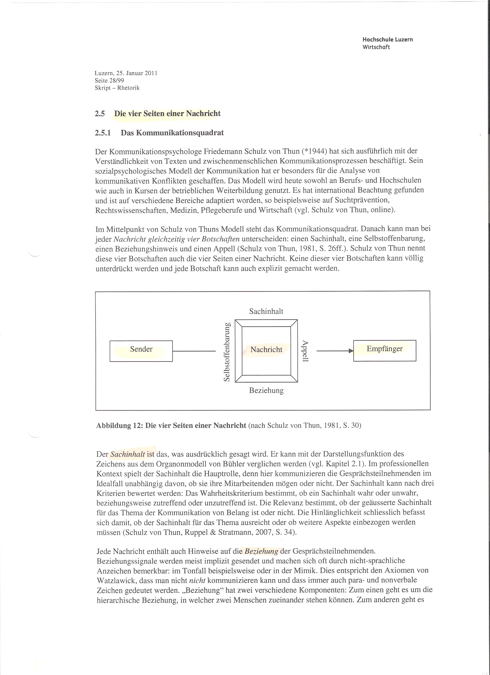

**Sachinhalt - worüber informiere ich**

Was ausdrücklich gesagt wird. Wie die Darstellungsfunktion bei Bühler!

Es wird explizit gesprochen. Im professionellen Kontext spielt der Sachinhalt die Hauptrolle.

Man kann den Sachinhalt nach drei Kriterien bewerten:

Wahrheitskriterium: sagt ob der Sachinhalt wahr oder unwahr ist / zutreffend oder unzutreffend

Relevanz: ob der Sachinhalt für das Thema relevant ist.

Hinlänglichkeit reicht der Sachinhalt für das Thema oder müssen weitere Aspekte einbezogen werden

**Beziehungshinweis - was ich von dir halte und wie ich zu dir stehe**

Jede Nachricht enthält Hinweise auf die Beziehung der Gesprächsteilnehmenden. Beziehungssignale werden meist implizit gesendet. 🡪 spielt oft auf der non- und paraverbaler Ebene. Die Beziehungsebene ist am störanfälligsten. Deshalb muss oft nicht an der Kommunikation gefeilt werden sondern an der Beziehung.

Hierarchische Beziehung: wie die Gesprächspartner zueinander stehen

Beziehung im Moment: die Art und Weise wie die Gesprächspartner in der Kommunikation eine Beziehung aufbauen und entwickeln.

**Selbstoffenbarung - was ich von mir zu erkennen gebe**

Jede Äusserung enthält eine Selbstoffenbarung. 🡪 Hinweise wie es dem Sender geht, was er von der Sache hält, welche Rolle er in der Kommunikationssituation einnimmt etc.

Diese Seite entspricht der Ausdrucksfunktion von Bühler.

**Appell - was ich bei dir erreichen möchte**

Wer seine Worte an jemanden richtet, möchte auch Einfluss nehmen und äussert so einen Appell an den Empfänger. Die Appell-Seite der Nachricht stimmt mit der Appellfunktion von Bühler überein.

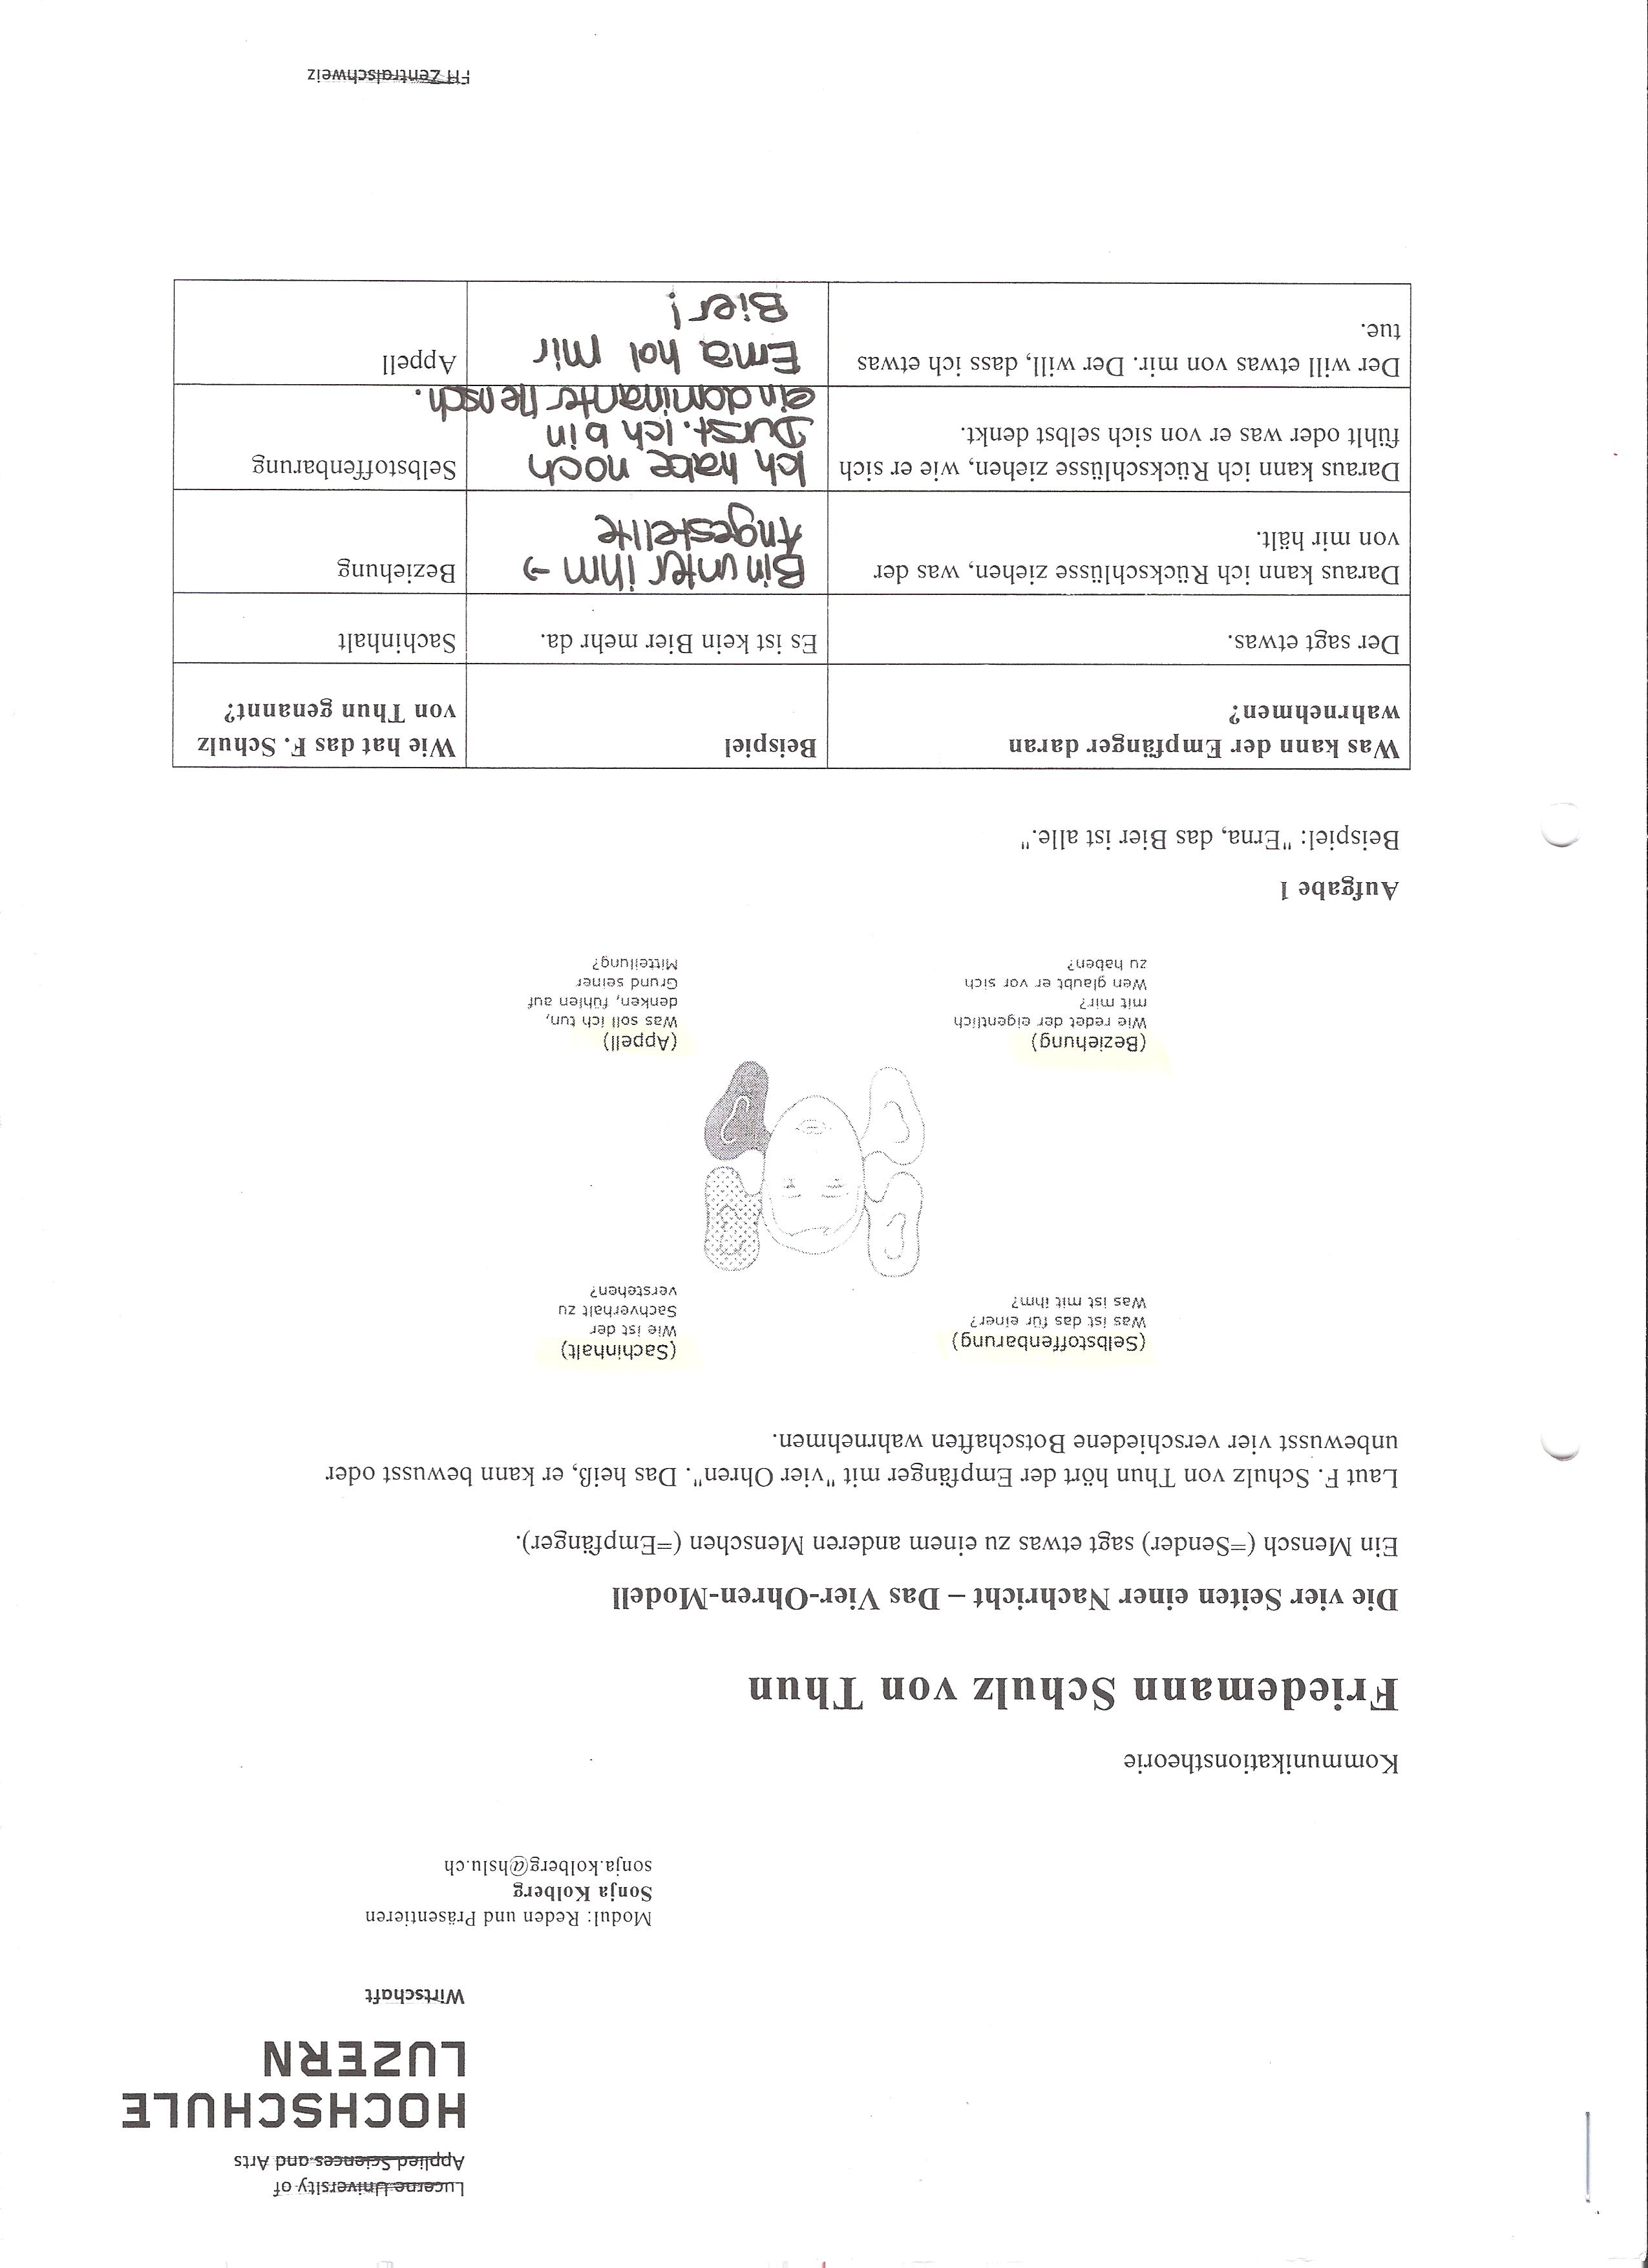**Feedback in der zwischenmenschlichen Kommunikation**

Wenn in Kommunikationssituationen Missverständnisse auftauchen kann dies am besten mit der genauen Rückmeldung aufgelöst werden. Dies kann gelöst werden indem sich die G.partner gegenseitig ein Feedback geben, was sie als Botschaft wahrgenommen haben. Das Feedback enthält ebenfalls alle vier Seiten.

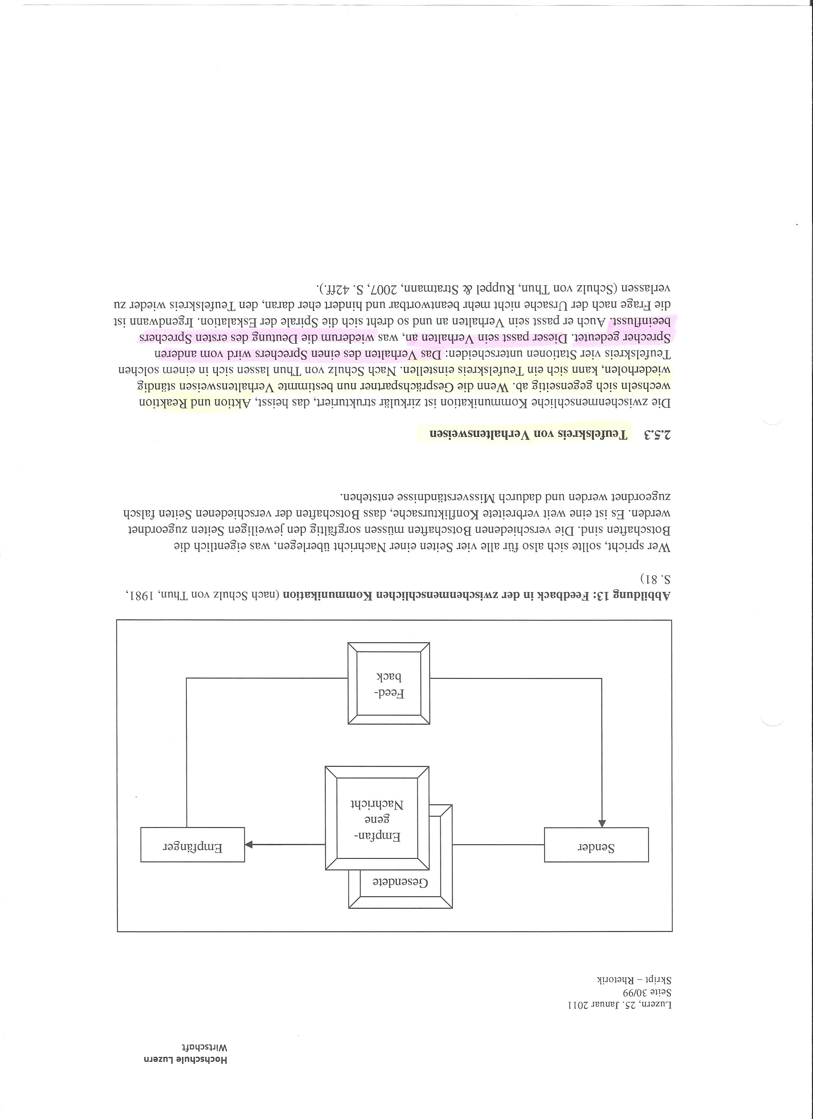

**Der Teufelskreis von Verhaltensweisen**

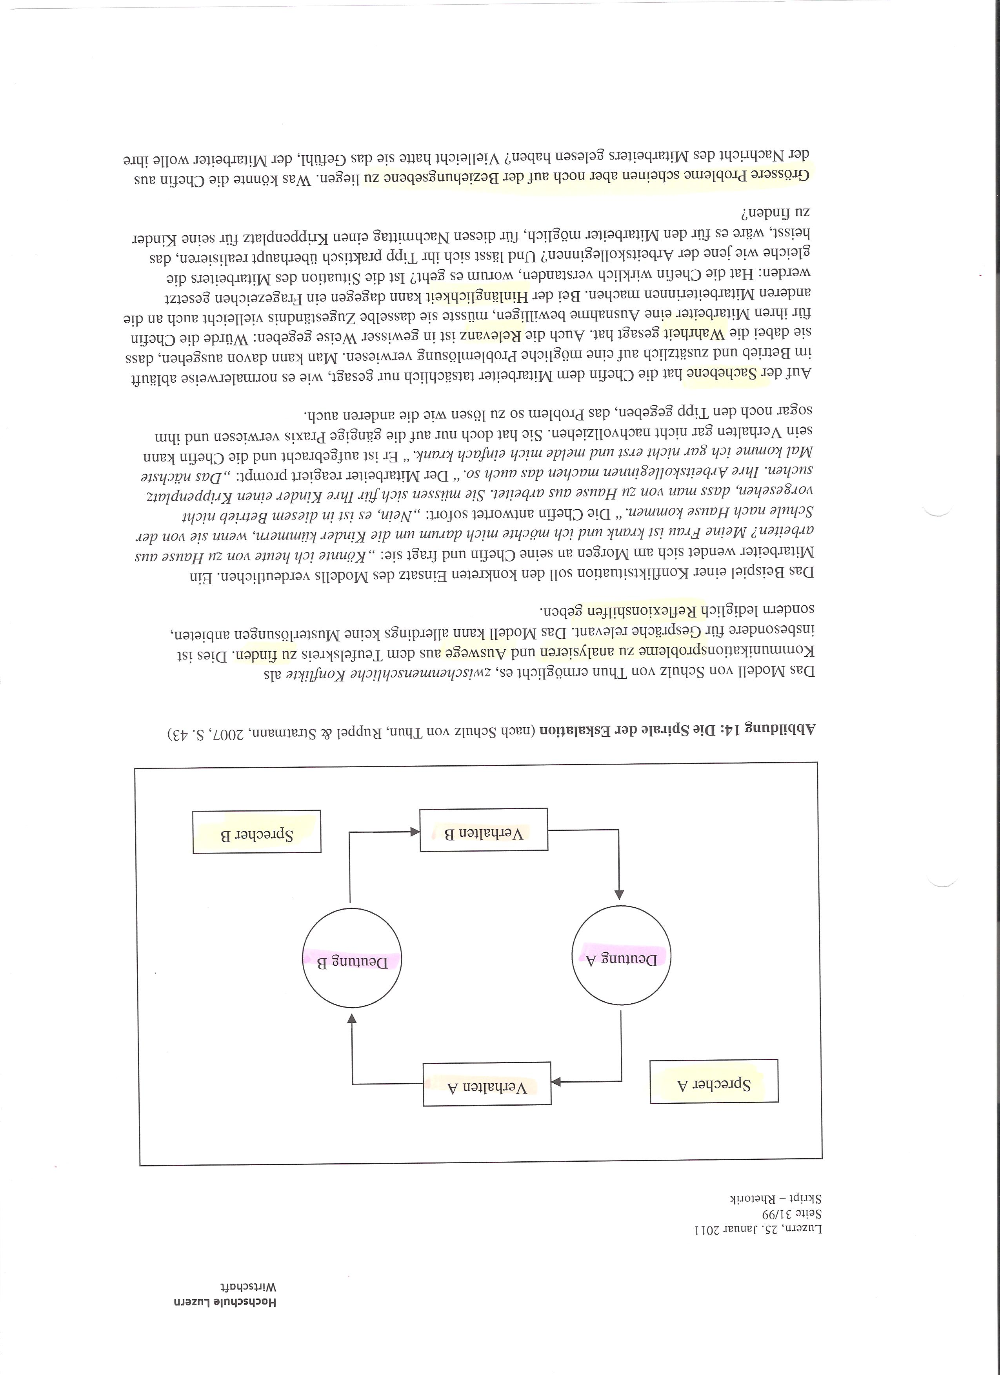

Die Menschliche Kommunikation ist zirkulär strukturiert: Aktion und Reaktion wechseln sich ab.

Der Teufelskreis stellt sich ein, wenn Gesprächspartner bestimmte Verhaltensweisen ständig wiederholen.

Sprecher A sagt was und verhält sich dem entsprechend der Sprecher B deutet die und verhält sich wieder dem entsprechend. So entsteht die Spirale der Eskalation.

**Den Kreislauf stoppen durch**

* Beziehungsdynamik erkennen
* Eigenes Verhalten überholen ( aus dem Teufelskreis aussteigen)
* Reframing( Überprüfen ob sich das Verhalten des Gegenübers anders deuten lässt)
* Metagespräch ( über den Teufelskreis austauschen, darüber sprechen wie man sich fühlt🡪 waagerechte Kommunikation “ auf der Ebene der Deutungen“ kommunizieren)

**Beispiel:**

Mitarbeiter fragt ob er von zu Hause arbeiten kann, da seine Frau krank sei und er auf die Kinder sehen möchte.

Die Chefin antwortet: Nein, es ist in diesem Betrieb nicht vorgesehen, dass man von zu Hause aus arbeitet. Sie müssen sich einen Krippenplatz suchen. Die Arbeitskolleginnen machen das auch so.“

Der Mitarbeiter: „ Das nächste Mal komme ich gar nicht erst und melde mich einfach krank.“

Er ist aufgebracht und Chefin versteht dies nicht.

Sachebene

Wahrheit: man kann davon ausgehen Chefin sagt Wahrheit

Relevanz: ist auch gegeben. Würde sie diese Ausnahme bewilligen, müsste sie dies auch Anderen Ma’s zugestehen

Hinlänglichkeit: Hier ist es unsicher ob sie wirklich verstanden hat was er sagen will? Ist die Situation die gleiche wie jene der Kollegen? L ässt sich ihr Tipp überhaupt realisieren?

Beziehungsebene

Hier scheint das grösste Problem zu liegen! Was könnte die Chefin aus der Nachricht denken?

Sie denkt vielleicht er will sich Vorteile verschaffen oder ihre Chefpostition untergraben…

Der Ma liest: Chefin stellt abstrakte Richtlinien über menschliche Probleme und hat keine Anteilnahme am Leben der MA’s…

Selbstoffenbarung

Als Selbstoffenbarung hat der **Ma verstanden**: Die Chefin und Mitarbeiterinnen haben nicht auch so hilfsbereite Männer (Neid, Eifersüchtig auf den Mann) und wollen deshalb die Situation nicht unterstützen. Hätte die Chefin aber gesagt, dass sie die Intention des MA’s sehr schätzt aber keine Ausnahme gestatten kann, weil sonst alle anderen auch möchten, hätte er die Reaktion besser verstehen können.

Appell

Als Appel l könnte der MA verstanden haben: Er solle sich so verhalten wie die anderen auch.

Kennt man das Modell der vier Seiten kann man eigenes und fremdes Kommunikationsverhalten analysieren und verbessern. Ebenso kann man sich in Konfliktsituationen besser in den anderen einfühlen.

## Sprechakttheorie / Speech act theory

Kommt vom Sprachphilosoph John Searle. Beschäftigte sich mit der Frage, was tun wir wenn wir sprechen. Übersetzt heisst es ja sprachliche Handlung. Er sagt: „ was immer wir tun ist um ein Ziel zu erreichen -🡪 Handeln ist Zweck gerichtet.

**Beispiel**

Physisches Handeln: Pizza selber machen

Physisch- sprachlich Handeln zum Pizza Kurier gehen und Pizza bestellen

Sprachliches Handel: Pizzakurier anrufen, er soll bringen

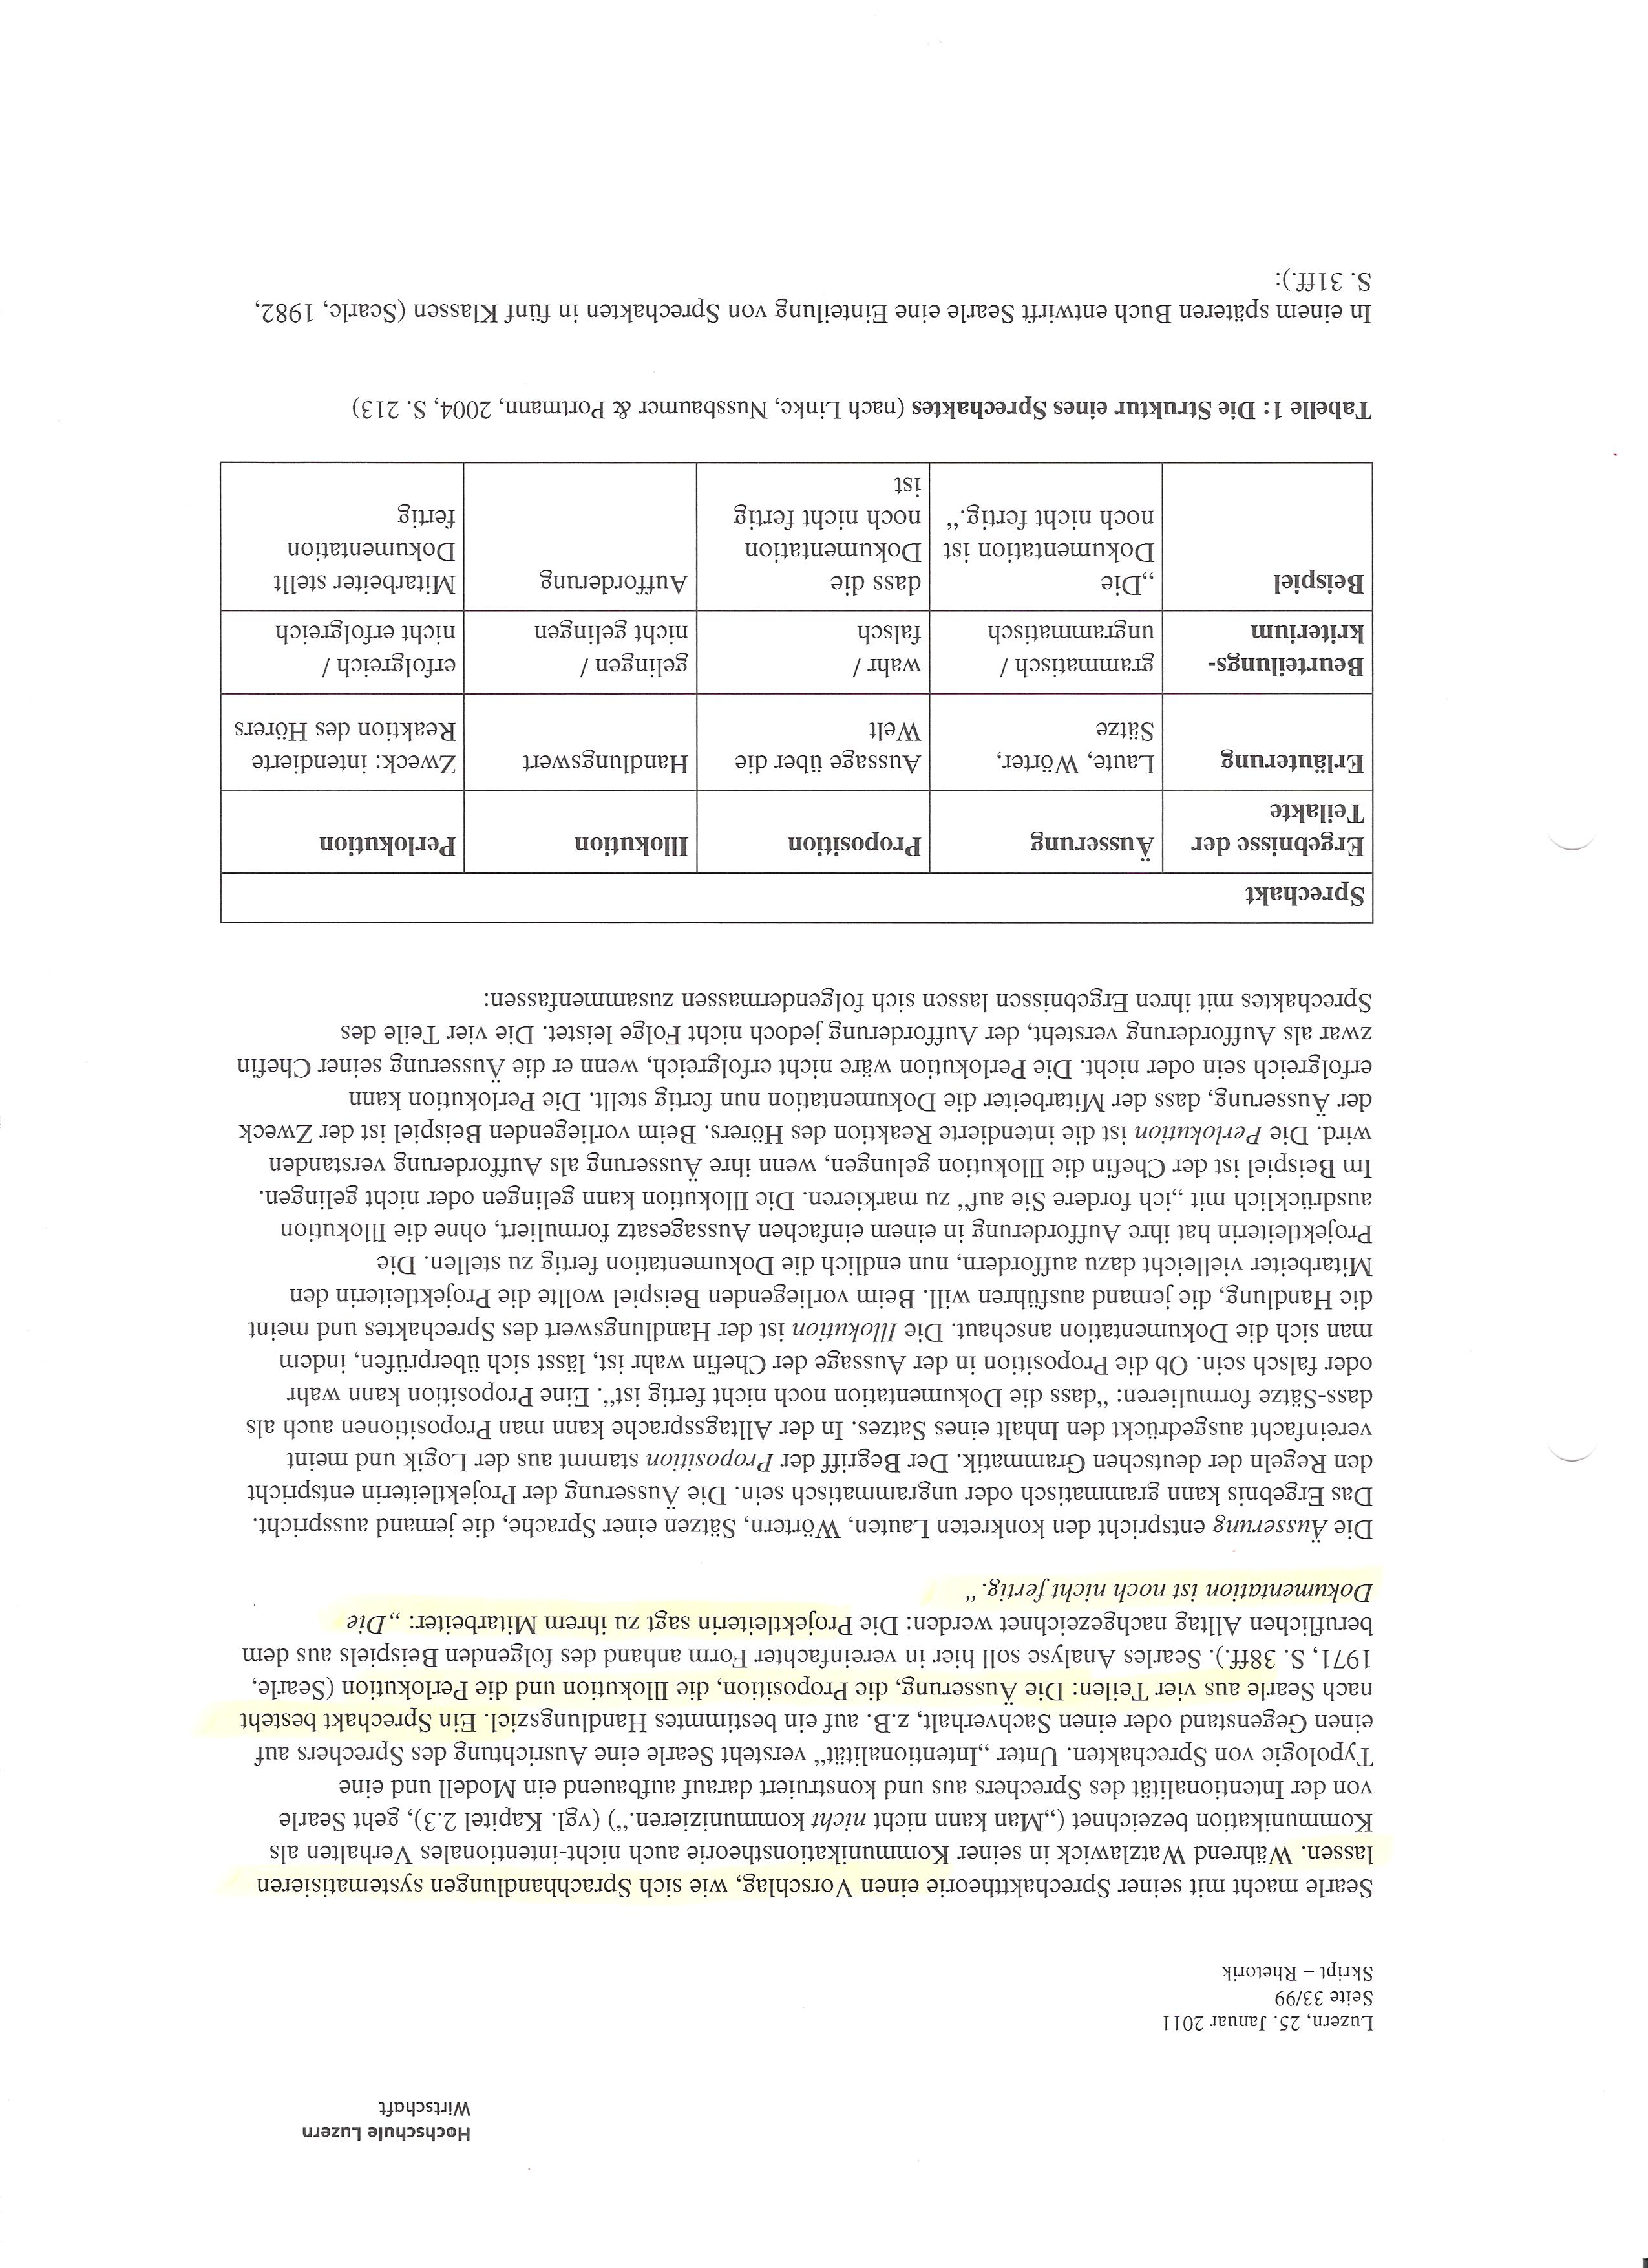

Herr Searle unterteilt in vier Teilakte:

Veranschaulicht am Beispiel:

„Es zieht!“

**Äusserungsakt**

Hier geht es nur um die Form, ist es grammatikalisch korrekt: ja das ist es

**Propositionalerakt**

Wie bei Bühler die Darstellungsform

Aussage über die Welt

Es zieht kann Wahr oder falsch sein

**Illokutionärerakt**

Es geht um den Handlungswert (Aufforderung, Mitteilung Dank) also welcher Sprechakttyp ist es (repräsentativ, kommissiv, expressiv…)

Beim Satz es zieht möchte ich ja dass jemand das Fenster schliss. Also ist es direktiv

**Perlokutionärerakt**

Es geht um den

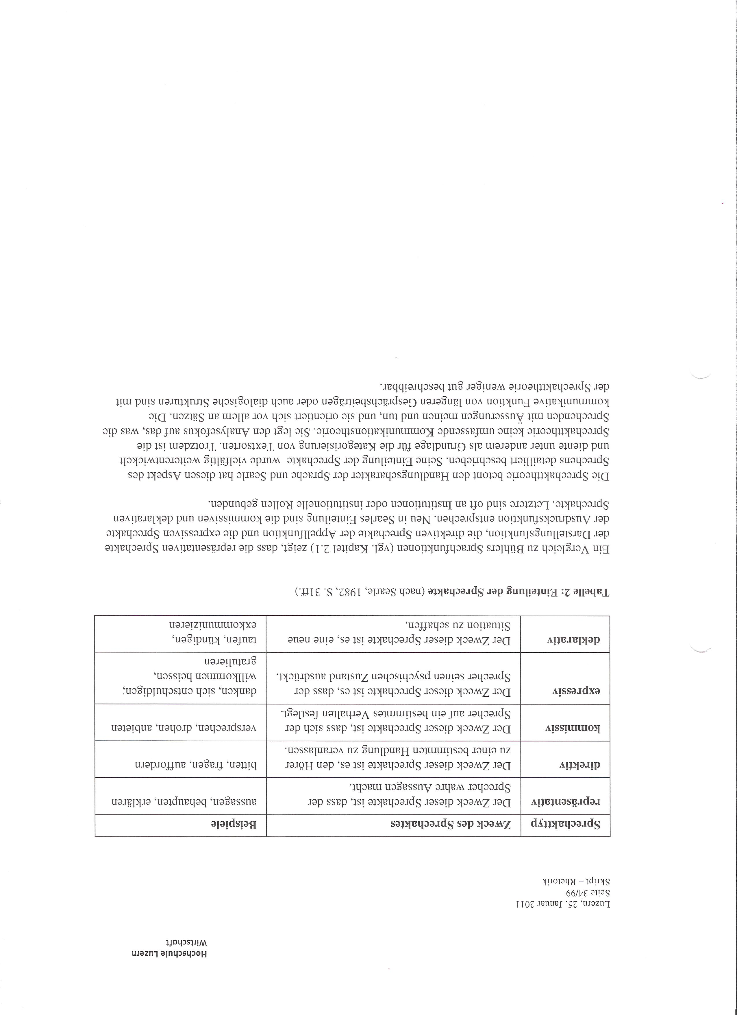

**Beispiel**

„Du da vorne ist grün.“

**Äusserungsakt**

Verb: ist

Subjekt: du

Adjektiv: grün

Usw.

**Proposition**

…dass es grün ist

(der Ausdruck „dass es“ ist immer ein Hilfe um die Proposition zu finden)

**Illokution**

Je nach Situation und Hintergrundinformationen die man zu diesem Satz „Du da vorne ist grün.“ hat, könnte man es einem anderen Sprechakttyp zu teilen.

Hier wurde angenommen es sitzt die Frau auf dem Beifahrer sitz und sagt das ihrem Freund 🡪 Aufforderung 🡪 direktiv

**Perlokution**

Sie will, dass er fährt!

**Übung 5 auf Seite 37 im Skript**

2) Sprechakttyp: expressiv (wegen dem Wort dank)

Proposition: er dankt

Illokution danken, expressiv

Perlokution gute Arbeit geleistet

4) Sprechakttyp: kommissiv

Proposition das letzte Mal

Illokution: drohen

Perlokution dass der Ma die Drohung ernst nimmt (und nie mehr im Büro raucht!)

6) Sprechakttyp expressiv (gratulieren, er ist ja ein wirklicher Wahrsager)

Proposition dass er ein Wahrsager ist

Illokution expressiv

Perlokution vertrauen übermitteln

7) Sprechakttyp deklarativ

Proposition kein Gebrauch mehr in der Firma

Illokution deklarativ kündigen (Der Ausdruck „Hiermit, ..“ ist immer eine Andeutung für deklarativ)

Perlokution dass er den Entscheid akzeptiert und die Konsequenzen einsieht

3) Dort gibt es keine Proposition (laut Frau Kohlberg)